Cara Mendownload dan menginstal Android Studio

[1. Sebelum memulai](https://developer.android.com/codelabs/basic-android-kotlin-compose-install-android-studio?hl=id#0)

Di codelab ini, Anda akan menginstal Android Studio.

Android Studio adalah Integrated Development Environment (IDE) resmi untuk pengembangan aplikasi Android yang dibuat dan didistribusikan oleh Google. IDE berisi alat yang memungkinkan developer software mendesain, membangun, menjalankan, dan menguji software, dalam hal ini, aplikasi untuk platform Android. Android Studio menggunakan IntelliJ IDEA sebagai dasarnya dan menyertakan plugin Android yang telah diinstal bersama beberapa modifikasi khusus untuk platform Android.

Prasyarat

* Keterampilan komputer tingkat menengah, pemahaman tentang file dan folder, serta penggunaan aplikasi, seperti spreadsheet, pengolah kata, atau editor foto.
* Kemampuan untuk mendownload, menginstal, dan mengupdate software.

Yang akan Anda pelajari

* Cara memeriksa apakah konfigurasi komputer memenuhi persyaratan minimum untuk menjalankan Android Studio.
* Cara mendownload dan menginstal Android Studio.

Yang akan Anda butuhkan

* Komputer yang menjalankan Windows versi 64-bit (8, 10, atau 11), Linux, macOS (10.14 Mojave atau yang lebih baru), atau ChromeOS.
* Akses internet untuk komputer.

[2. Windows: Memverifikasi persyaratan sistem](https://developer.android.com/codelabs/basic-android-kotlin-compose-install-android-studio?hl=id#1)

Persyaratan sistem Android Studio

Berikut ini adalah persyaratan sistem untuk Android Studio di Windows.

* Microsoft® Windows® 64-bit 8/10/11
* Arsitektur CPU x86_64; Intel Core generasi ke-2 atau yang lebih baru, atau CPU AMD dengan dukungan untuk [Windows Hypervisor](https://developer.android.com/studio/run/emulator-acceleration?hl=id#vm-windows)
* RAM 8 GB atau lebih
* Ruang disk minimum yang tersedia 8 GB (IDE + Android SDK + Android Emulator)
* Resolusi layar minimum 1280 x 800

Memeriksa persyaratan sistem (Windows 10)

Di komputer Windows, Anda dapat menemukan semua informasi yang diperlukan untuk memverifikasi persyaratan sistem di aplikasi Settings.

1. Buka **Setelan**.

**Tips:** Untuk menemukannya, Anda dapat menggunakan alat penelusuran yang ada di samping tombol Start di bagian bawah layar.

1. Klik **System**.
2. Di bagian bawah panel navigasi kiri, klik **About**.
3. Pastikan **spesifikasi Windows** sudah memenuhi atau melebihi persyaratan. 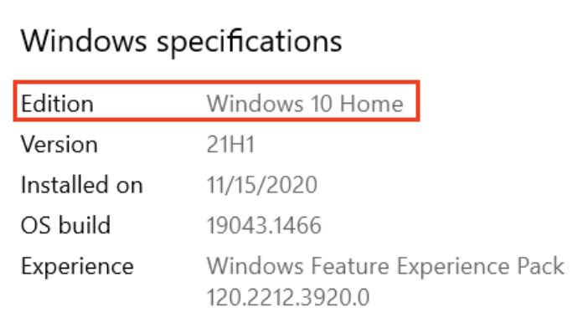
4. Pilih **Device specifications**. Pastikan ukuran RAM yang Terinstal setidaknya sebesar yang diperlukan dan jenis sistemnya adalah sistem operasi versi 64-bit.

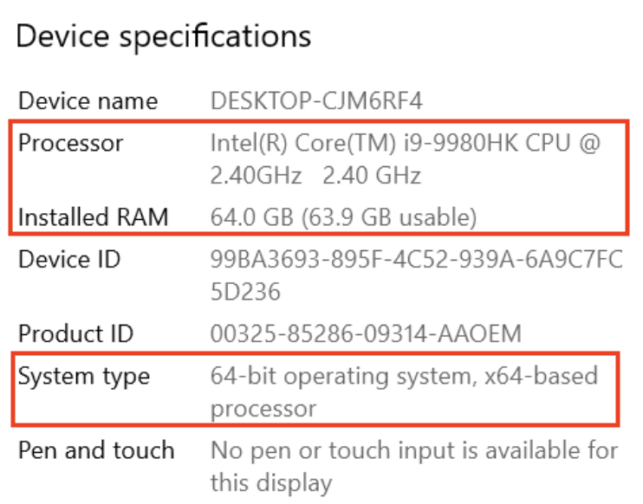

1. Di panel navigasi, klik **Display**. Pastikan **Resolution** sama atau lebih baik dari yang diperlukan.

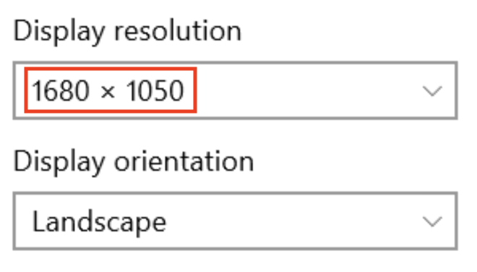

Memverifikasi penyimpanan

1. Buka file explorer.
2. Di panel navigasi kiri, klik **This PC**.
3. Pastikan penyimpanan lokal memiliki ruang kosong yang cukup untuk menginstal Android Studio.

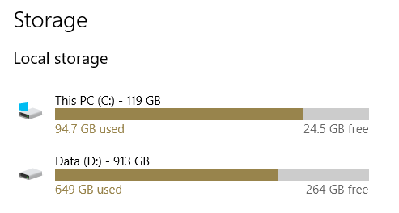

Memeriksa persyaratan sistem (Windows 8.1)

Jika Anda menggunakan Windows 8.1, berikut ini langkah-langkah untuk menemukan spesifikasi perangkat:

1. Buka Aplikasi Setelan.
2. Di panel navigasi, klik **PC and devices**.
3. Di panel navigasi, klik **PC info**. Pastikan CPU dan RAM memenuhi persyaratan minimum, dan pastikan Anda menggunakan sistem operasi 64-bit.

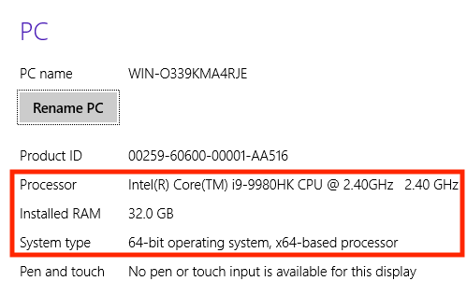

1. Di panel navigasi, klik **Display**. Pastikan layar Anda memenuhi persyaratan. 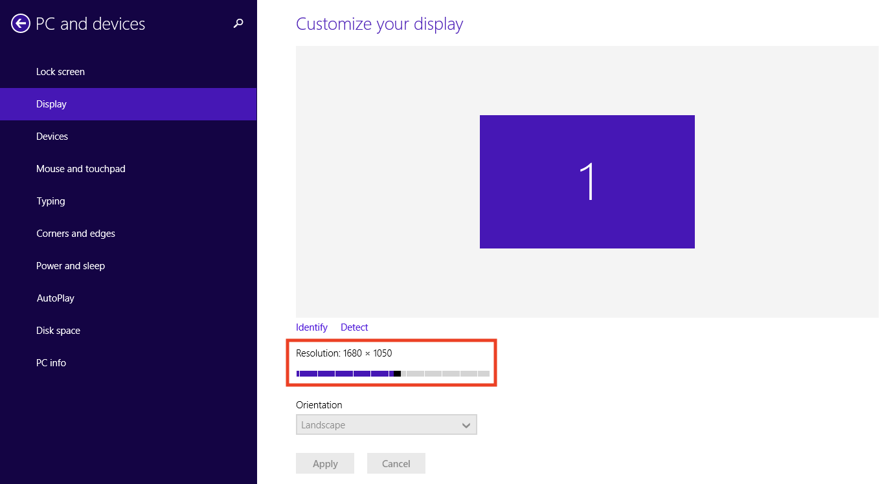
2. Buka file explorer, klik **This PC**, dan pastikan Anda memiliki kapasitas disk yang cukup. 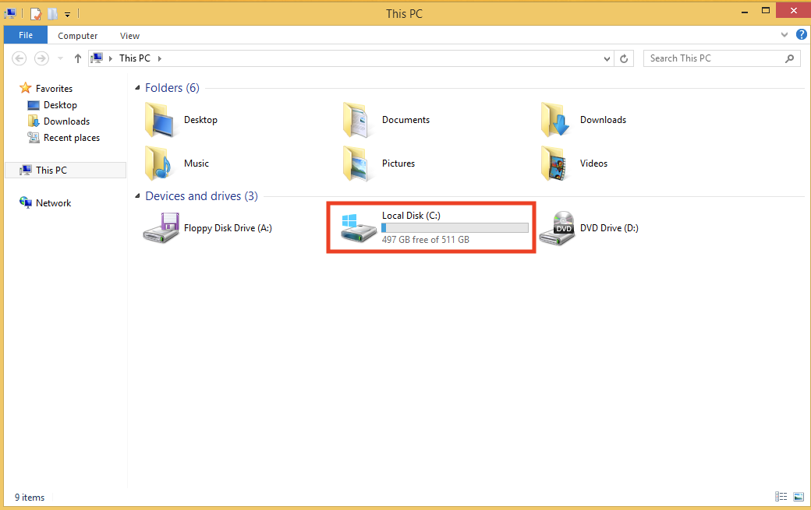

[3. Windows: Mendownload dan menginstal Android Studio](https://developer.android.com/codelabs/basic-android-kotlin-compose-install-android-studio?hl=id#2)

Mendownload Android Studio

1. Buka browser web apa saja, lalu buka [halaman download Android Studio](https://developer.android.com/studio?hl=id#get-android-studio).

Ini adalah situs Developer Android, tempat Anda dapat mendownload Android Studio. Halaman ini mendeteksi sistem operasi Anda secara otomatis.

1. Klik **Download Android Studio**. Halaman **Persyaratan dan Ketentuan** yang berisi **Perjanjian Lisensi** Android Studio akan terbuka.
2. Baca **Perjanjian Lisensi** tersebut.
3. Di bagian bawah halaman, jika Anda setuju dengan persyaratan dan ketentuan, centang kotak **Saya telah membaca dan menyetujui persyaratan dan ketentuan di atas**.
4. Klik **Download Android Studio** untuk memulai download.
5. Jika diminta, simpan file ke lokasi yang mudah ditemukan, seperti folder Downloads.
6. Tunggu download selesai. Proses ini mungkin memerlukan waktu lama, bahkan Anda bisa melakukan aktivitas lain.

Menginstal Android Studio di Windows

1. Buka folder tempat Anda menyimpan file penginstalan Android Studio yang didownload.
2. Klik dua kali file tersebut.
3. Jika Anda melihat dialog **User Account Control** tentang mengizinkan penginstalan melakukan perubahan pada komputer, klik **Yes** untuk mengonfirmasi penginstalan.

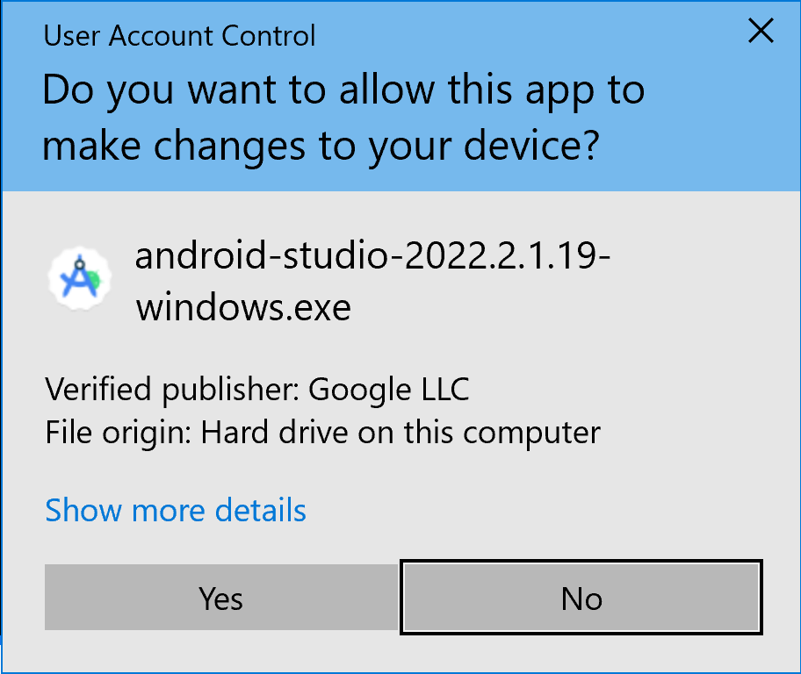

Dialog **Welcome to Android Studio Setup** akan ditampilkan.

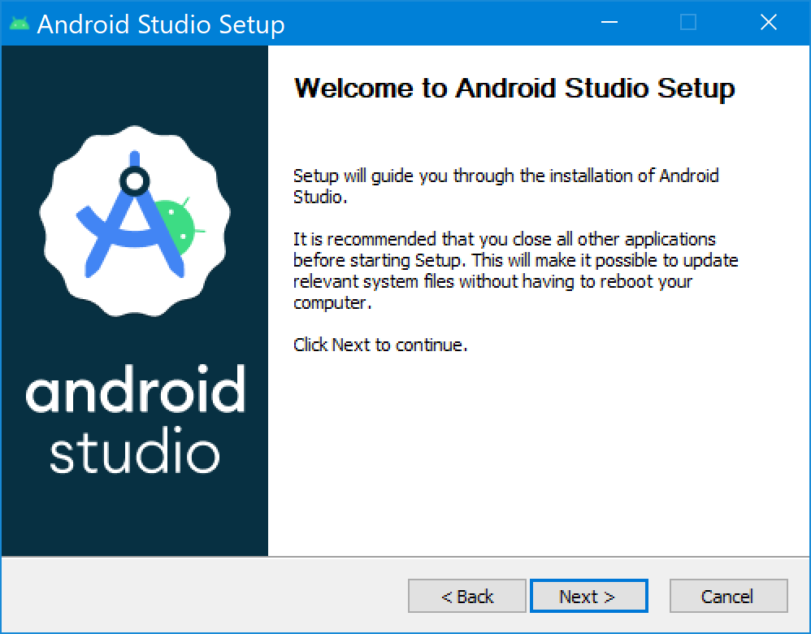

1. Klik **Next** untuk memulai penginstalan.
2. Terima setelan penginstalan default untuk semua langkah.
3. Klik **Finish** saat penginstalan selesai untuk meluncurkan Android Studio.

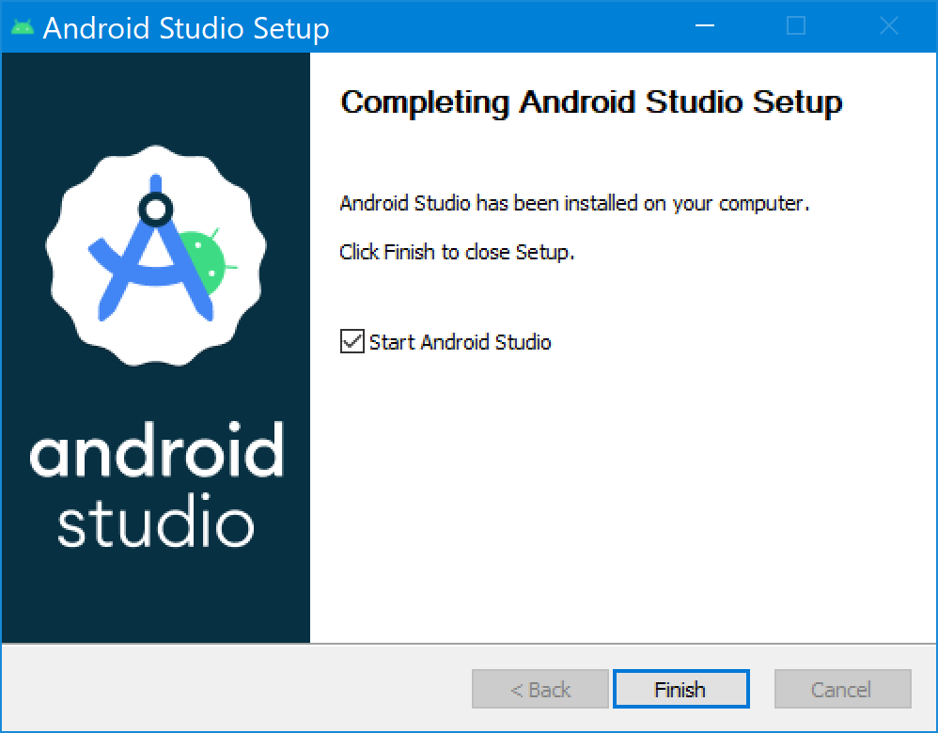

1. Pilih preferensi tema terang atau gelap saat Android Studio pertama kali diluncurkan. Screenshot dalam kursus ini menggunakan tema terang, tetapi Anda dapat memilih tema mana pun sesuai keinginan.

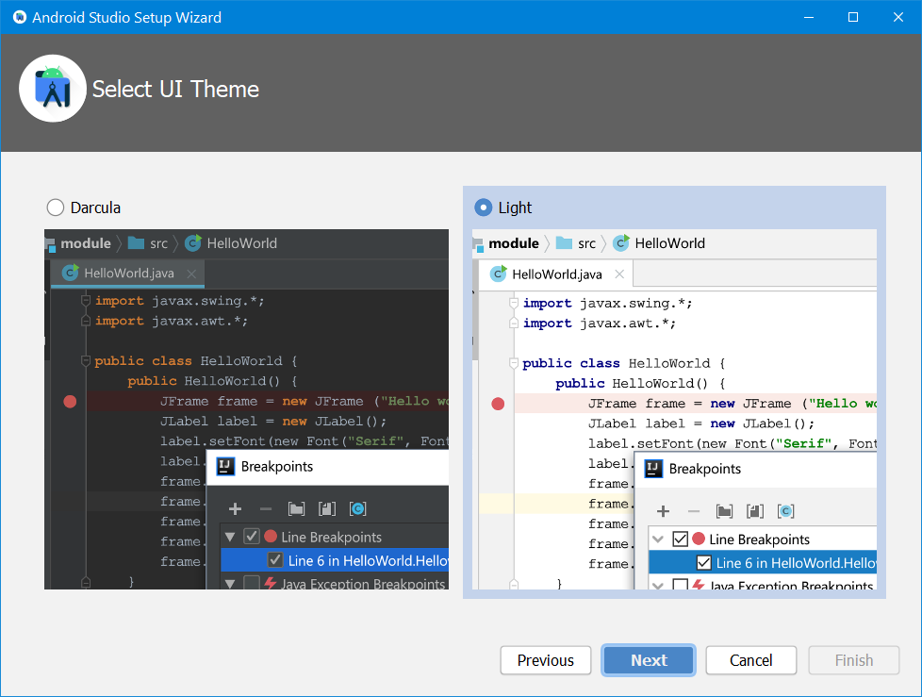

1. Selama penginstalan, wizard penyiapan akan mendownload dan menginstal komponen serta alat tambahan yang diperlukan untuk pengembangan aplikasi Android. Proses ini mungkin berlangsung beberapa saat, bergantung pada kecepatan internet. Selama proses ini, Anda mungkin melihat dialog **User Account Control** untuk **Windows Command Processor**. Klik **Yes** untuk menerima dialog.

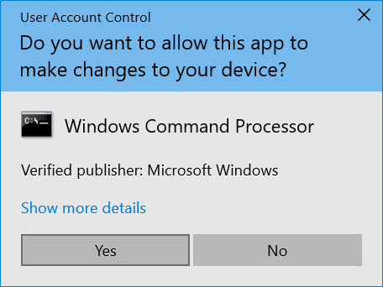

1. Anda mungkin juga menerima **Windows Security Alert** tentang adb.exe. Klik **Allow Access** jika diperlukan, untuk melanjutkan penginstalan.

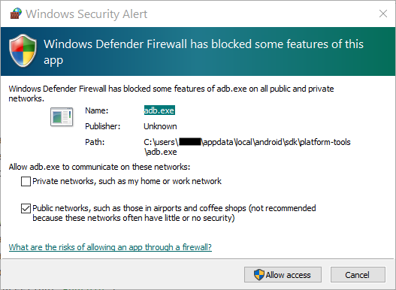

1. Saat download dan penginstalan selesai, klik **Finish**.

Jendela **Welcome to Android Studio** akan ditampilkan dan Anda siap untuk mulai membuat aplikasi.

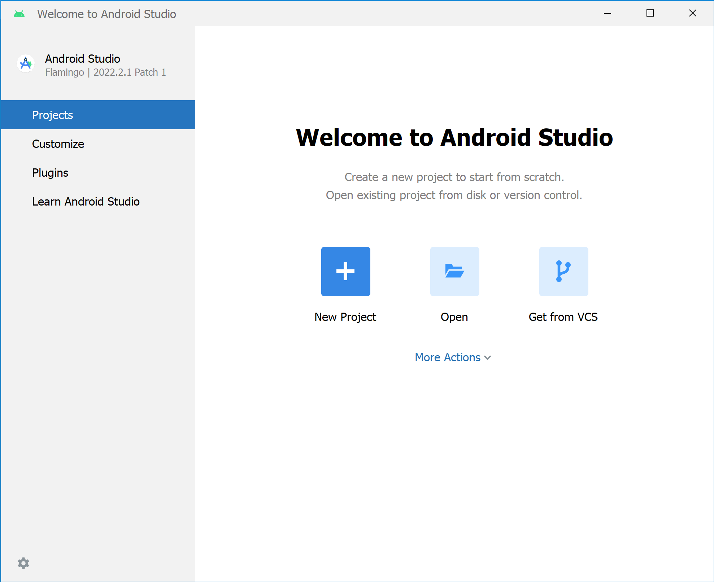

[4. macOS: Memverifikasi persyaratan sistem](https://developer.android.com/codelabs/basic-android-kotlin-compose-install-android-studio?hl=id#3)

Persyaratan sistem Android Studio (macOS)

Berikut ini adalah persyaratan sistem untuk Android Studio di macOS.

* MacOS® 10.14 (Mojave) atau yang lebih tinggi
* Chip berbasis ARM, atau Intel Core generasi ke-2 atau yang lebih baru dengan dukungan untuk [Hypervisor Framework](https://developer.android.com/studio/run/emulator-acceleration?hl=id#vm-mac)
* RAM 8 GB atau lebih
* Ruang disk minimum yang tersedia 8 GB (IDE + Android SDK + Android Emulator)
* Resolusi layar minimum 1280 x 800

Memeriksa persyaratan sistem

1. Pilih 9a4d269f5ee241c3.png**> About This Mac**.
2. Pada dialog, di bagian tab **Overview**, cari nomor versi OS dan pastikan berada dalam rentang yang diperlukan.
3. Di tab **Memory**, periksa apakah total memori yang tercantum sudah memenuhi atau melebihi batas minimum yang diperlukan.

Misalnya, dalam screenshot di bawah, versi OS adalah 12.2.1 dan memori sebesar 16 GB.

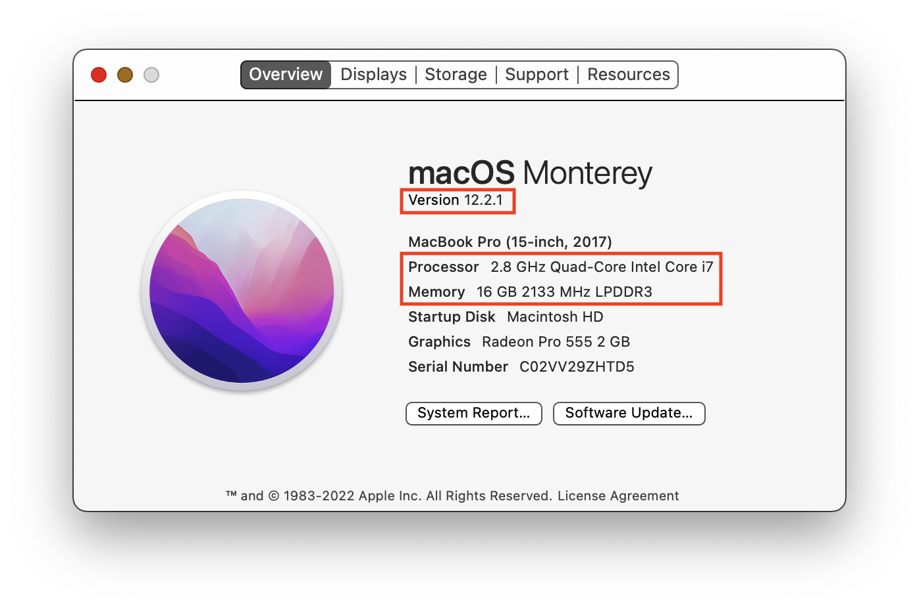

1. Pada dialog yang sama, klik tab **Displays**.
2. Dalam deskripsi tampilan, pastikan resolusi layar komputer sudah memenuhi atau melebihi resolusi yang disarankan.

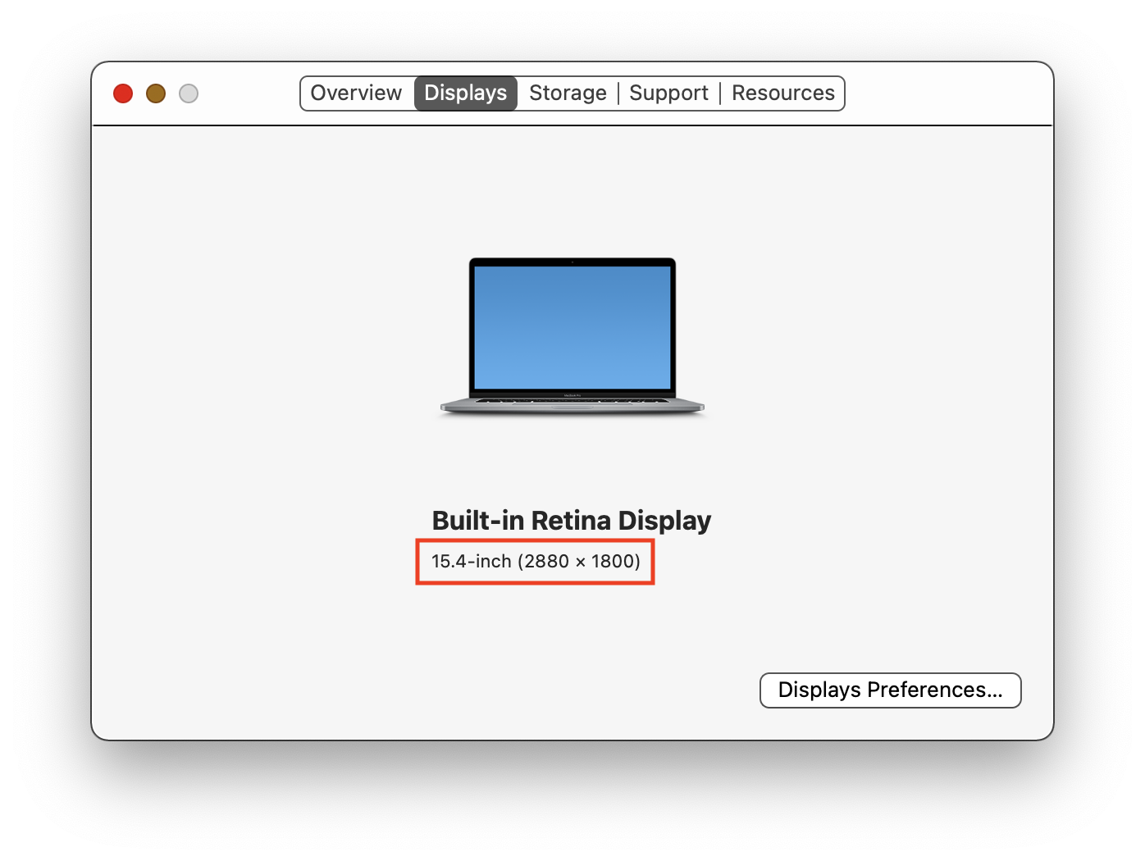

1. Klik tab **Penyimpanan**.
2. Periksa apakah kapasitas disk yang tersedia sudah memenuhi atau melebihi kapasitas disk yang diperlukan untuk menginstal dan menjalankan Android Studio.

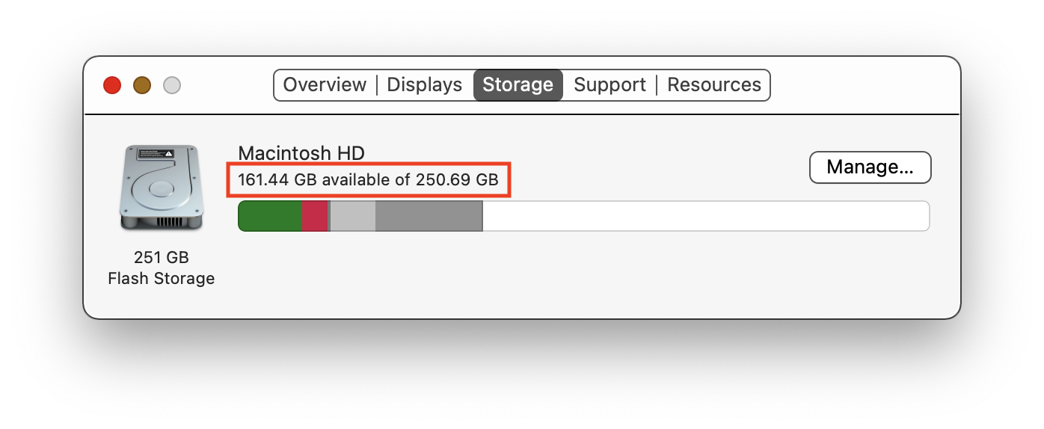

[5. macOS: Mendownload dan menginstal Android Studio](https://developer.android.com/codelabs/basic-android-kotlin-compose-install-android-studio?hl=id#4)

Mendownload Android Studio

1. Buka browser web apa saja, lalu buka [halaman download Android Studio](https://developer.android.com/studio/?gclid=Cj0KCQiAjJOQBhCkARIsAEKMtO3zEhdK4_I0CEZic3UH4dl-9gVXuHFR9dCl3TOHKjmv3xWLU3UxfhYaApfAEALw_wcB&gclsrc=aw.ds&hl=id). Ini adalah situs Developer Android, tempat Anda dapat mendownload Android Studio. Halaman ini mendeteksi sistem operasi Anda secara otomatis.
2. Klik **Download Android Studio**. Halaman **Persyaratan dan Ketentuan** yang berisi **Perjanjian Lisensi** Android Studio akan terbuka.
3. Baca **Perjanjian Lisensi** tersebut.
4. Di bagian bawah halaman, jika Anda setuju dengan persyaratan dan ketentuan, centang kotak **Saya telah membaca dan menyetujui persyaratan dan ketentuan di atas**.
5. Klik **Mac dengan chip Intel** atau **Mac dengan chip Apple** untuk memulai download.
6. Jika diminta, simpan file ke lokasi yang mudah ditemukan, seperti folder Downloads.
7. Tunggu download selesai. Proses ini mungkin memerlukan waktu lama, bahkan Anda bisa melakukan aktivitas lain.

**Catatan:** Jika Anda memerlukan bantuan lebih lanjut atau ingin menyesuaikan penginstalan, lihat petunjuk cara [menginstal Android Studio](https://developer.android.com/studio/install.html?hl=id) yang menyertakan screencast.

Menginstal Android Studio di macOS

1. Buka folder tempat Anda menyimpan file penginstalan Android Studio yang didownload.
2. Klik dua kali file tersebut. Dialog berikut akan menampilkan:

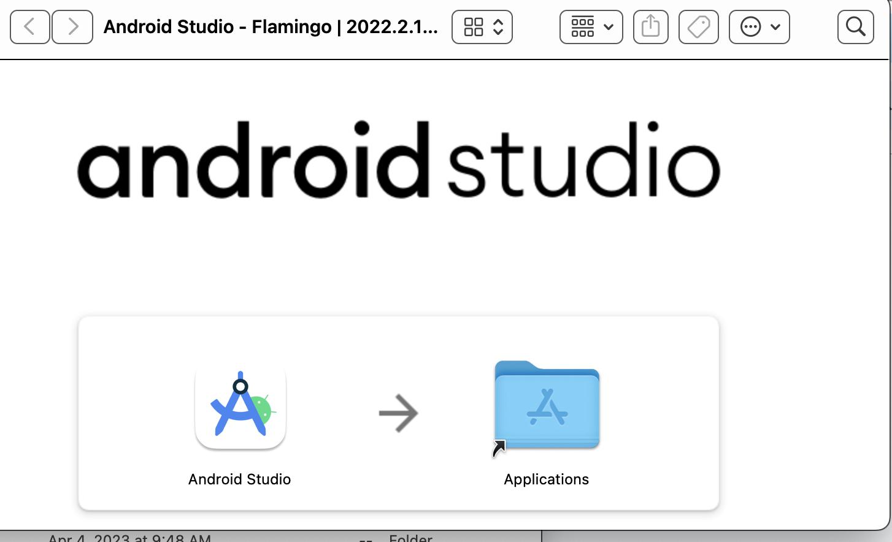

1. Tarik ikon **Android Studio** ke folder Applications.
2. Dalam folder Applications, klik dua kali ikon **Android Studio** untuk meluncurkan **Wizard Penyiapan Android Studio**.
3. Jika Anda melihat peringatan tentang menginstal atau menjalankan file yang didownload dari internet, konfirmasi penginstalan.

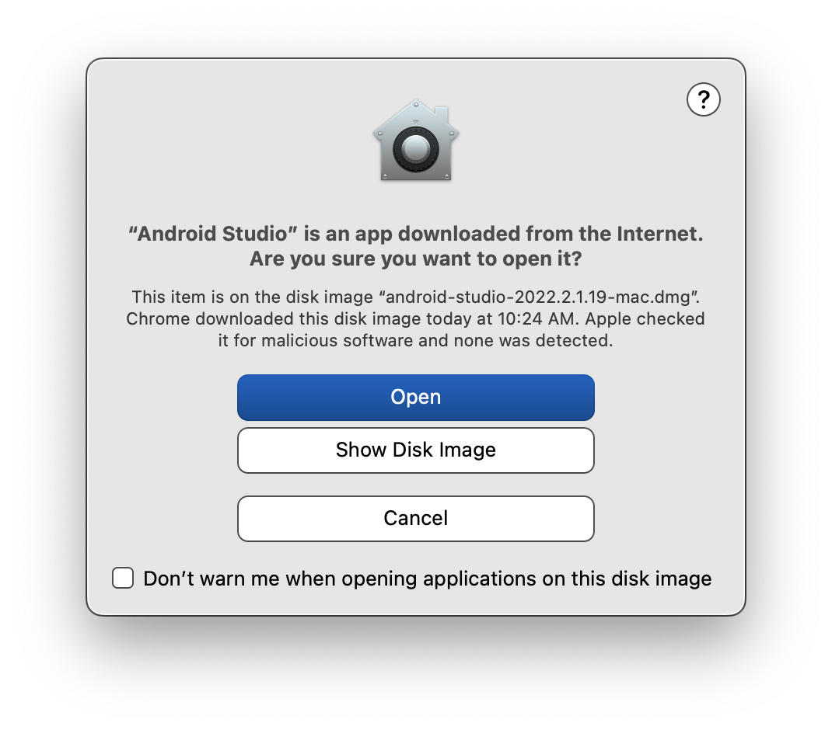

1. Ikuti **Wizard Penyiapan Android Studio** dan terima setelan default untuk semua langkah. Selama penginstalan, wizard penyiapan akan mendownload dan menginstal komponen serta alat tambahan yang diperlukan untuk pengembangan aplikasi Android. Proses ini mungkin berlangsung beberapa saat, bergantung pada kecepatan internet. Jadi, Anda bisa melakukan hal lain lagi.
2. Setelah penginstalan selesai, Android Studio akan otomatis dimulai.

Jendela **Welcome to Android Studio** akan terbuka dan Anda siap untuk mulai membuat aplikasi.

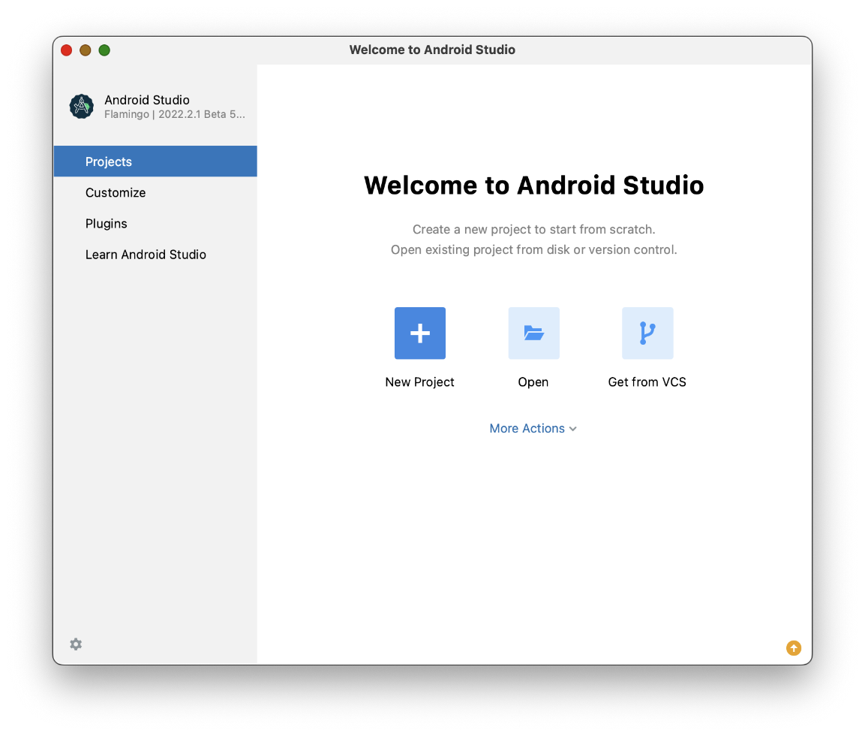

[6. Linux: Memverifikasi persyaratan sistem](https://developer.android.com/codelabs/basic-android-kotlin-compose-install-android-studio?hl=id#5)

Persyaratan sistem Android Studio

Berikut adalah persyaratan sistem Android Studio untuk Linux.

* Distribusi Linux 64-bit apa pun yang mendukung Gnome, KDE, atau Unity DE; GNU C Library (glibc) 2.31 atau lebih baru.
* Arsitektur CPU x86_64; Prosesor Intel Core atau generasi ke-2, atau prosesor AMD dengan dukungan untuk AMD Virtualization (AMD-V) dan SSSE3
* RAM 8 GB atau lebih
* Ruang disk minimum yang tersedia 8 GB (IDE + Android SDK + Android Emulator)
* Resolusi layar minimum 1280 x 800

Memeriksa persyaratan sistem

Gunakan perintah terminal untuk memastikan komputer Anda memenuhi persyaratan hardware sebelum menginstal.

**Tips:** Anda dapat membuka jendela Terminal dengan cepat menggunakan pintasan keyboard Ctrl+Alt+T.

1. Gunakan lscpu untuk memeriksa spesifikasi prosesor.

lscpu

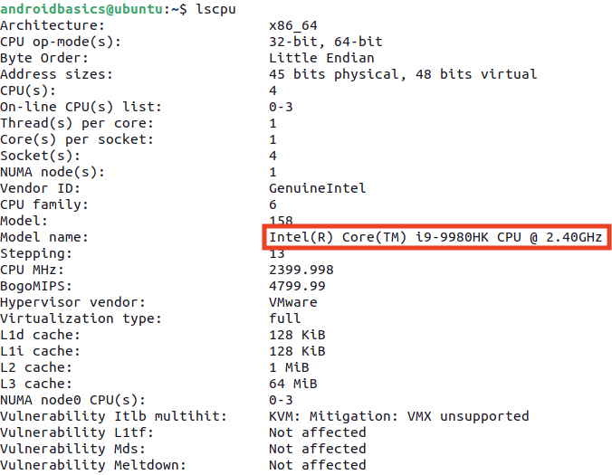

1. Gunakan perintah free untuk memeriksa total memori sistem.

Outputnya dalam satuan megabyte sehingga sistem di bawah ini memiliki total memori sebesar 32 GB.

free -m



1. Gunakan perintah df untuk memeriksa ruang disk yang tersedia.

df -h

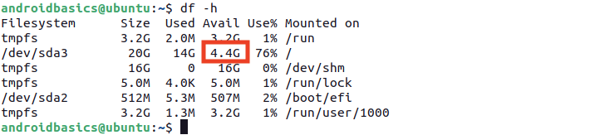

1. Gunakan xrandr untuk memeriksa resolusi layar.

xrandr | grep '*'

cb59ad579a5d500b.png

[7. Linux: Mendownload dan menginstal Android Studio](https://developer.android.com/codelabs/basic-android-kotlin-compose-install-android-studio?hl=id#6)

Mendownload Android Studio

1. Buka browser web apa saja, lalu buka [halaman download Android Studio](https://developer.android.com/studio/?gclid=Cj0KCQiAjJOQBhCkARIsAEKMtO3zEhdK4_I0CEZic3UH4dl-9gVXuHFR9dCl3TOHKjmv3xWLU3UxfhYaApfAEALw_wcB&gclsrc=aw.ds&hl=id).
2. Ini adalah situs Developer Android, tempat Anda dapat mendownload Android Studio. Halaman ini mendeteksi sistem operasi Anda secara otomatis. Klik **Download Android Studio**. Halaman **Persyaratan dan Ketentuan** yang berisi **Perjanjian Lisensi Android Studio** akan terbuka.
3. Baca **Perjanjian Lisensi** tersebut.
4. Di bagian bawah halaman, jika Anda setuju dengan persyaratan dan ketentuan, centang kotak **Saya telah membaca dan menyetujui persyaratan dan ketentuan di atas**.
5. Klik **Download Android Studio** untuk memulai download.
6. Jika diminta, simpan file ke lokasi yang mudah ditemukan, seperti folder Downloads.
7. Tunggu download selesai. Proses ini mungkin memerlukan waktu lama, bahkan Anda bisa melakukan aktivitas lain.

Menginstal Android Studio di Linux

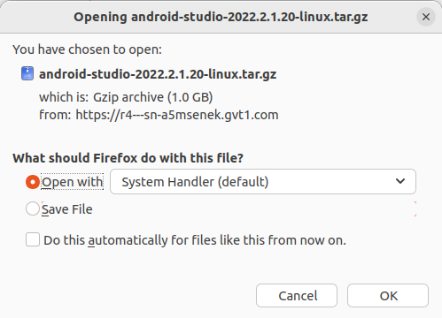

Buka folder Downloads di terminal.

1. Ekstrak arsip dengan perintah tar.

tar -xzvf android-studio-2022.2.1.20-linux.tar.gz

1. Arahkan ke direktori android-studio/bin.

cd android-studio/bin

1. Jalankan studio.sh

./studio.sh

1. Pastikan opsi **Do not import settings** dipilih dan klik **OK** pada perintah.

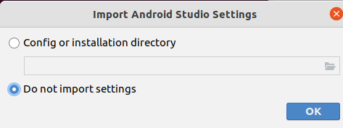

1. Pilih apakah Anda ingin berbagi data penggunaan dengan Google atau tidak.

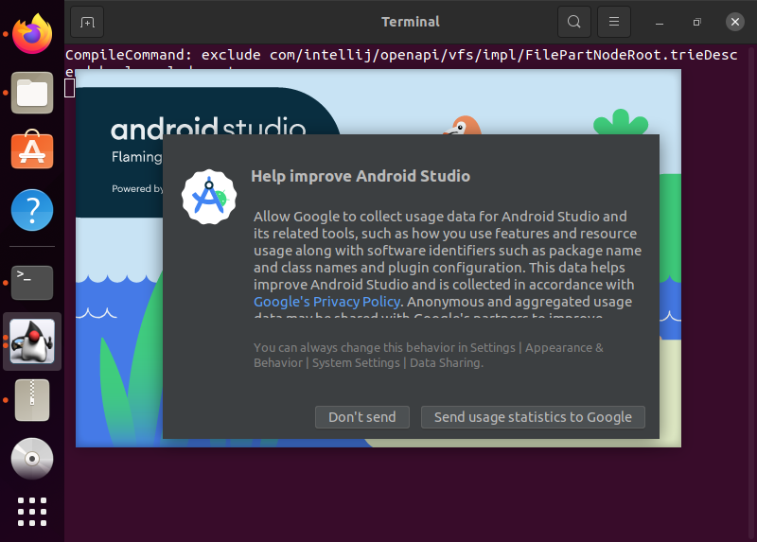

1. Biarkan **Standard** sebagai jenis penginstalan yang dipilih. Klik **Next** untuk melanjutkan.

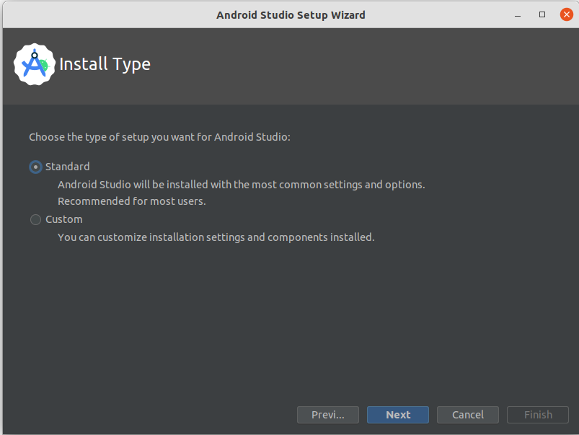

1. Pilih tema terang atau gelap yang Anda sukai. Screenshot dalam kursus ini menggunakan tema terang, tetapi Anda dapat memilih tema mana pun sesuai keinginan. Anda dapat mengubahnya kapan saja.

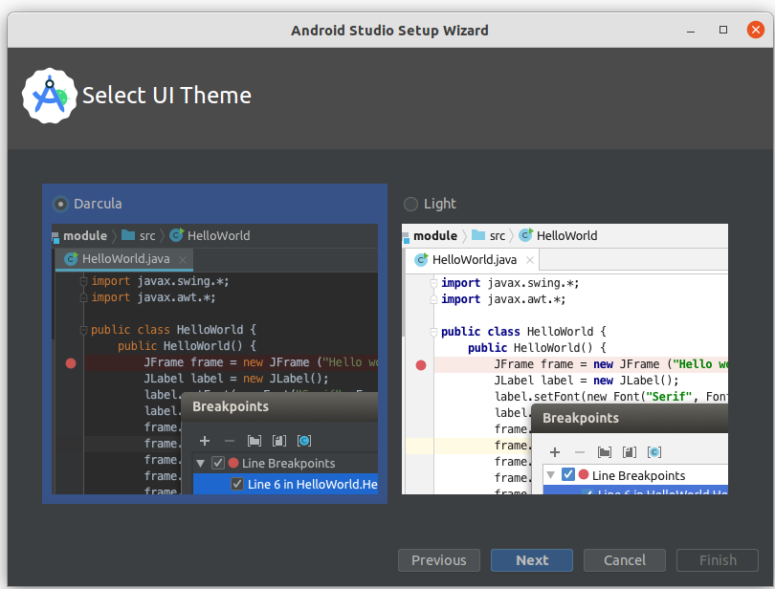

1. Terima semua setelan default lalu klik **Next**.

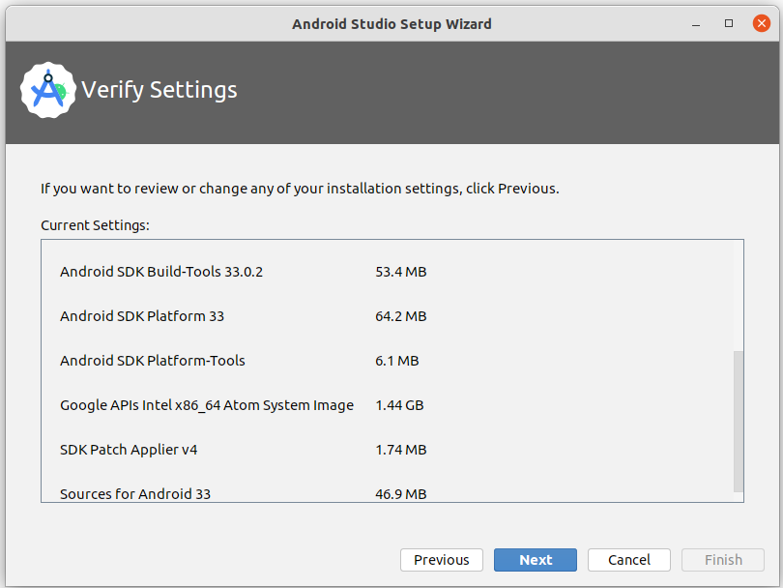

1. Baca dan setujui **Perjanjian Lisensi** untuk Android SDK dan Android NDK, lalu klik **Next**.

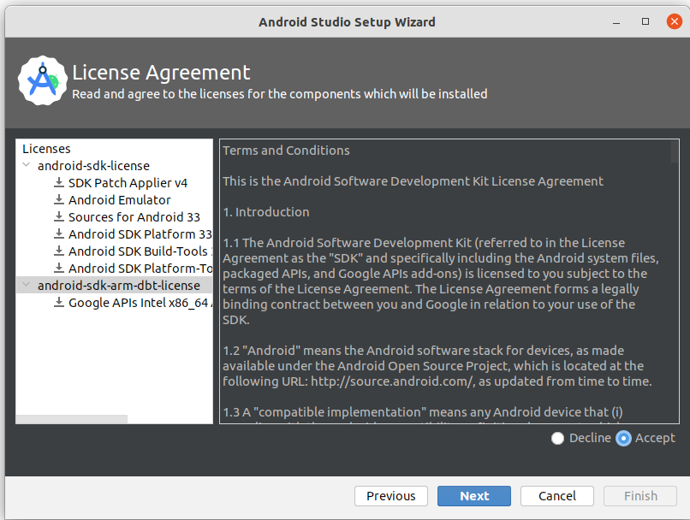

1. Anda juga mungkin akan melihat beberapa informasi tambahan tentang akselerasi hardware dan emulator Android. Klik **Finish**.

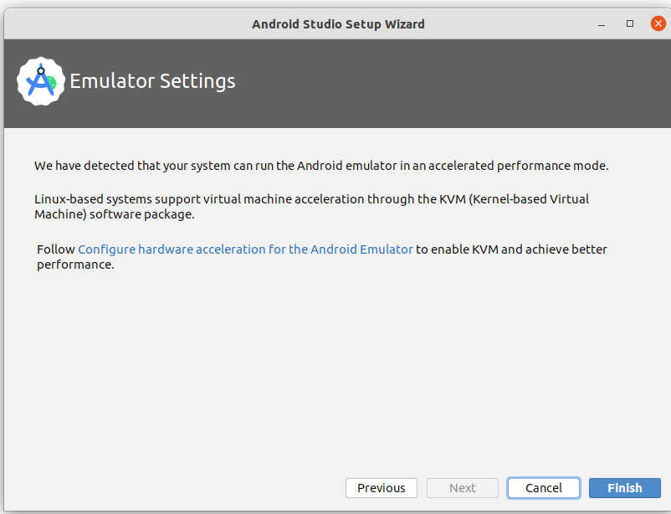

1. Selama penginstalan, wizard penyiapan akan mendownload dan menginstal komponen serta alat tambahan yang diperlukan untuk pengembangan aplikasi Android.

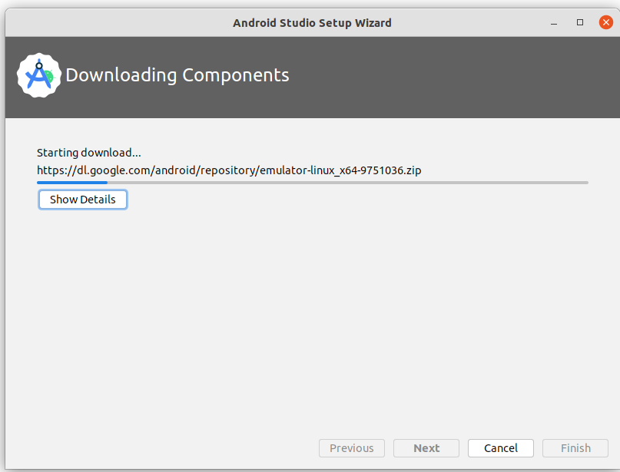

Setelah penginstalan selesai, klik **Finish**.

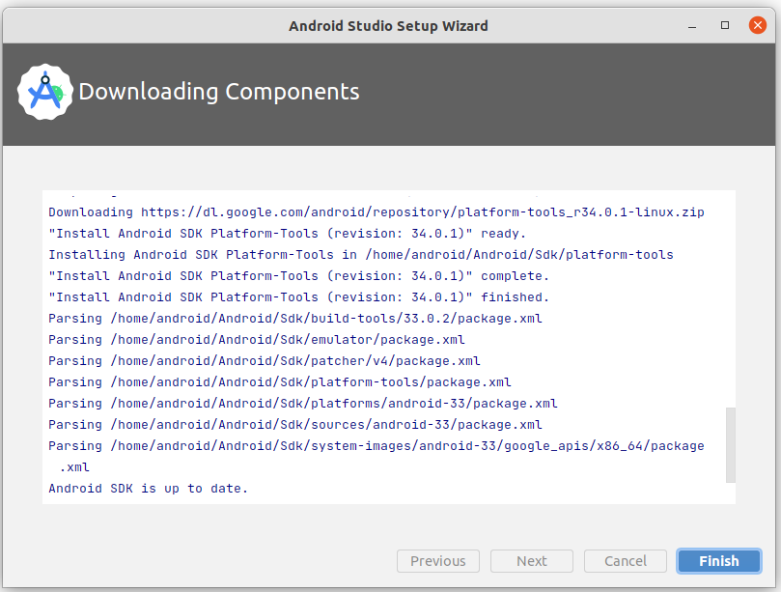

1. Dialog **Welcome to Android Studio** akan ditampilkan dan Anda siap untuk mulai membuat aplikasi.

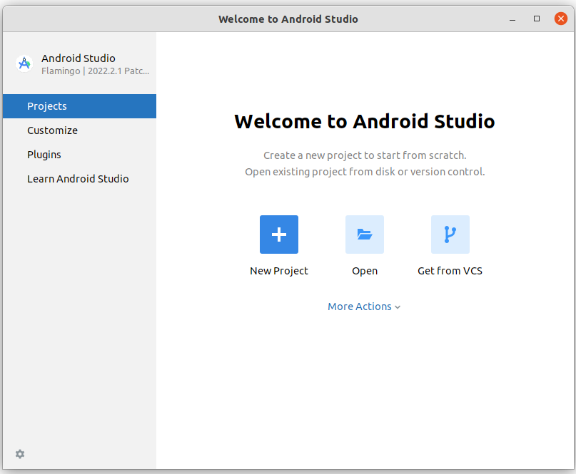

[8. Kesimpulan](https://developer.android.com/codelabs/basic-android-kotlin-compose-install-android-studio?hl=id#7)

Selamat! Anda berhasil menginstal Android Studio. Sekarang Anda siap untuk melanjutkan ke langkah berikutnya.

Jika Anda mengalami masalah teknis dalam langkah penginstalan, baca [panduan pemecahan masalah](https://developer.android.com/studio/troubleshoot?hl=id).

Ringkasan

* Integrated Development Environment, atau IDE, adalah kumpulan solusi untuk mengembangkan software.
* Android Studio adalah IDE berdasarkan IDEA IntelliJ yang digunakan untuk pengembangan Android.

Pelajari lebih lanjut

* [Mendownload Android Studio](https://developer.android.com/studio/?hl=id)
* [Menginstal Android Studio](https://developer.android.com/studio/install?hl=id)
* [Mengenal Android Studio](https://developer.android.com/studio/intro?hl=id)